«Балқаш қаласы жалпы білім беретін № 9 орта мектебі» КММ
«Сіз ЖҚТБ туралы не білесіз?» сауалнамасының ақпары

Ақпан айында ЖҚТБ- ны алдын алу мақсатында, оқушылардың білімдерін анықтау үшін 12-15 жас аралығындағы оқушылардан «Сіз ЖҚТБ туралы не білесіз?» сауалнамасы алынды. Сауалнама 10 сұрақтан тұрады. Қатысқан оқушы саны – 95 оқушы, оның ішінде қыз бала саны- 52,ұл бала саны- 43. Сауалнама қорытындысы төмендегідей нәтижені көрсетті.
 | Иә | Жоқ | Білмеймін
1.ЖҚТБ- мен иммундық жүйенің зақымдануы нәтижесінде организмнің қорғану күші әлсірейді ме? | 79 оқушы-83% | 4 оқушы-4% | 12 оқушы- 13%
2.ЖҚТБ-мен ауырған адамды жазуға бола ма? | 13оқушы- 14% | 71оқушы-75% | 11оқушы- 11%
3.ЖҚТБ-мен ауырған адаммен бір стаканнан ішсең немесе бір бутербродты тістесең ЖҚТБ вирусын жұқтыру мүмкін бе? | 11 оқушы-12% | 76оқушы-80% | 8 оқушы-8%
4.Егер сырқат саған қарай жөтелсе немесе түшкірсе, ЖҚТБ-ны жұқтыруға болады ма? | 13 оқушы-14% | 77оқушы-81% | 5 оқушы-5%
5. Бассейнде ЖҚТБ-ы жұқтырып алудың қаупі бар ма? | 9 оқушы-9% | 79 оқушы-83% | 7 оқушы-7%
6.Егер ауру адамды құшақтасаңыз ЖҚТБ-ы жұқтырып аласыз ба? | 9 оқушы-9% | 80 оқушы-84% | 6 оқушы-6%
7.ЖҚТБ жыныстық қатынас арқылы жұға ма? | 91оқушы-96% | 1 оқушы-1% | 3 оқушы-3%
8. Нашақорлар «қауіпті топқа» жата ма? | 95 оқушы -100%
9.Күре тамырына дәрілік препараттар қабылдайтын адамдар басқалардың инесимен пайдаланғанда ЖҚТБ жұға ма? | 83оқушы-  87% | 3 оқушы-3% | 9 оқушы-9%
10.Салауатты өмір салтын ұстанасың ба? | 95оқушы-100%
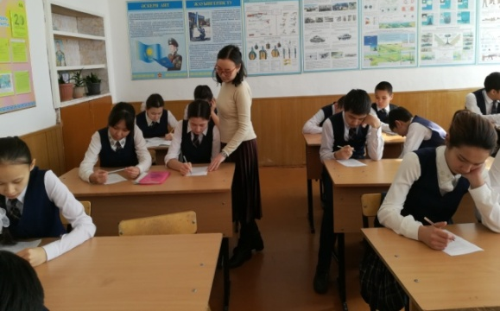
ЖҚТБ туралы білімі аздау оқушыларға жеке түсіндіру жұмыстарын жүргіздім.

Психолог А.Байкежан

